Вінницький національний медичний університет ім. М. І. Пирогова
“Затверджую”
проректор закладу вищої освіти
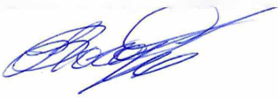
з лікувальниї роботи
____________проф. ЗВО Василь ПОГОРІЛИЙ
“27” серпня 2024 р.

Тематичний план лекцій на циклі очної інтернатури з курсу дитячої стоматології за фахом «Стоматологія» (1 рік навчання)

Код курсу | Тема | Кількість годин
1.Дитяча стоматологія
1.1 | Вікові особливості перебігу пульпітів тимчасових і постійних зубів у дітей. Принципи діагностики і лікування | 2
1.2 | Вікові особливості перебігу періодонтитів тимчасових і постійних зубів у дітей. Принципи діагностики і лікування. Помилки й ускладнення | 2
1.3. | Прояви вірусних та інфекційних захворювань на слизовій оболонці порожнини рота у дітей. | 2
Всього разом годин: |  | 6
2.Ортодонтія
2.1 | Ортодонтичні методи лікування вроджених вад розвитку щелепно-лицьової ділянки в дітей. | 2
Всього разом годин: |  | 2

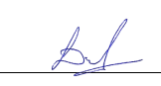
Зав. кафедри
стоматології дитячого віку Микола ДМІТРІЄВ

